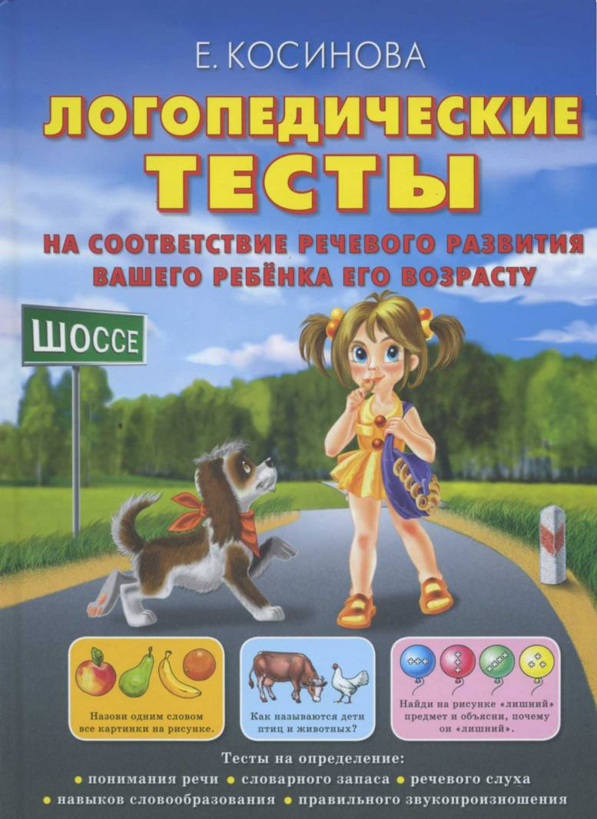
Елена Косинова

ЛОГОПЕДИЧЕСКИЕ
ТЕСТЫ
НА СООТВЕТСТВИЕ
РЕЧЕВОГО РАЗВИТИЯ ВАШЕГО РЕБЁНКА
ЕГО ВОЗРАСТУ
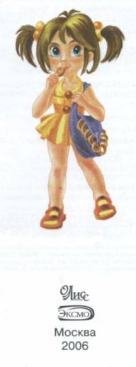
УДК
ББК
К 71

Учебное издание

Елена Михайловна Косинова
ЛОГОПЕДИЧЕСКИЕ ТЕСТЫ
на соответствие речевого развития
вашего ребёнка его возрасту '
Художники
Елена Нуршанова
Геннадий Соколов
Наталья Мельникова
Яна Яковлева
Руководитель проекта О. Г. Хинн
Ведущий редактор H. В. Тегипко
Художественный редактор А. А. Кучерова
Компьютерная вёрстка М. В. Григоренко
Корректор Л. В. Доценко
Оформление переплета М. М. Герасимов, М. А. Левыкин
Косинова Е.М
Логопедические тесты на соответствие речевого развития вашего
ребёнкаего возрасту/Е.М. Косинова. — М.: ОЛИСС, Эксмо, 2006. —
64 с: ил.
УДК 373
ББК 74.102
ООО «ОЛИСС»
105120, Москва, ул. Сергия Радонежского, д. 23-25, стр. 1.
ООО «Издательство «Эксмо»
127299, Москва, ул. Клары Цеткин, д. 18/5.
Тел.:411-68-86, 956-39-21.
Подписано в печать 18.08.2006.
Формат 60x84 ¹/₈. Печать офсетная. Бумага офсетная. Усл. печ. л. 7,44.
Тираж 6000 экз. Заказ № 1434.
Отпечатано с электронных носителей издательства.
ОАО "Тверской полиграфический комбинат". 170024, г. Тверь, пр-т Ленина, 5.
Телефон: (4822) 44-52-03, 44-50-34, Телефон/факс (4822) 44-42-15
Home page - www.tverpk.ru Электронная почта (E-mail) - sales@tverpk.ru
%
©Текст. Е.М. Косинова, 2006
© Иллюстрации. Е.С. Нуршанова, 2006
© Иллюстрации. Г.В. Соколов, 2006
© Макет. Издательство ООО «ОЛИСС», 2006
ISBN 5-310-00106-9 (ОЛИСС) ® Издательство ООО «ОЛИСС», 2006
ISBN 5-699-18409-0 (Эксмо) © ООО «Издательство «Эксмо», 2006
ДОРОГИЕ РОДИТЕЛИ!

Вы хотите видеть своих детей успешными и благополучными, хорошо образованными, состоявши-
мися личностями, чтобы они чувствовали себя свободными и уверенными всегда и во всём? Тогда учи-
те их правильно говорить! Чёткая, логичная, грамотная речь — это половина успеха в жизни. Не важно,
кем станет ваш малыш, учителем или дизайнером, математиком или журналистом, правильная речь
пригодится ему в любой профессии.
Цель этой книги — помочь заинтересованным родителям разобраться, нет ли отклонений в речевом
развитии малыша, правильно ли развивается речь ребёнка начиная с самого раннего возраста. Чем
раньше вы сможете это определить, тем легче сумеете избежать более серьёзных проблем в будущем.
Как правило, родители в первую очередь обращают внимание на то, правильно ли ребёнок произ-
носит все звуки. А другие, более важные стороны речевого развития остаются без должного внима-
ния. Конечно, дети, имеющие грубую патологию речевого развития, выявляются довольно рано. Го-
раздо сложнее с детьми, у которых нерезко выражено отставание речевого развития: ребёнок позже
начинает пользоваться фразовой речью, у него длительное время отмечаются устойчивые ошибки в
употреблении длинных слов, предлогов, окончаний, он плохо заучивает стихи и т. д.
К сожалению, многие начинают прислушиваться к тому, как говорит их ребёнок, только на пороге
школы. И вполне понятно разочарование мам и пап, когда при поступлении в школу у сына или дочки,
уже умеющих читать, считать и даже писать, возникают проблемы. Как же так, недоумевают они, ведь
ребёнок правильно произносит все звуки и никогда, с их точки зрения, не нуждался в помощи логопе-
да. Ещё хуже ситуация, когда дети, внешне благополучные в речевом развитии (а вывод об этом роди-
тели делают опять-таки на нормальном звукопроизношении), поступают в школу, и только в конце пер-
вого или второго классов у них возникают проблемы с обучением чтению и письму. Учителя называют
их ошибки «глупыми» и объясняют их детской невнимательностью, ленью, незнанием правил. Усилен-
ные дополнительные занятия приводят к повышенной утомляемости ребёнка, а итог — нежелание хо-
дить в школу.
Дорогие родители, дело в том, что развитие речи вашего ребёнка складывается не только из пра-
вильного произнесения звуков, но и из фонематического (речевого) слуха, речеслуховой памяти, бо-
гатого словарного запаса и многого другого. И пусть вас не пугают эти логопедические термины. На са-
мом деле всё не так страшно. Вы поймёте это, как только откроете книгу и приступите к занятиям по ней.
Эта книга — свод своеобразных тестов, с помощью которых, просто общаясь и играя с ребёнком, вы
сможете определить его отставание в речевом развитии уже в раннем возрасте, или, напротив, убе-
диться, что речь вашего малыша развивается совершенно нормально или даже с опережением нормы.
Заниматься по книге можно с любого возраста - от двух до семи лет. Для удобства пользо-
вания на каждой странице рядом с заданиями стоят цифры: 2; 2-3; 4; 5-6 и т.д. Это возраст, в котором
по норме ребёнок должен легко справляться с данным заданием. Критерии оценки уровня сложно-
сти речевой подготовки: высокий — если ребёнок справляется со всеми заданиями данной возра-
стной группы самостоятельно; средний - выполняет все задания с помощью взрослых; низкий - не
выполняет задания или выполняет их неверно. Конечно, чем раньше вы начнёте заниматься по кни-
ге, тем лучше. Если вы в первый раз протестировали малютку в 2 года, то повторите это ровно через
год на новом уровне сложности. Но даже если ребёнку только что исполнилось 7 лет, с помощью те-
стов вы сможете легко определить, всё ли у него в порядке с речью, готов ли он к школе, или нужно
срочно обращаться за помощью к специалистам.
Не жалейте времени, помогите своим детям быть счастливыми. Конечно, есть профессии, для ко-
торых хорошая правильная речь не так важна. А если при достижении совершеннолетия ваши сын или
дочь решат стать актёрами, дикторами или репортёрами? Вы же не хотите услышать от них горькое:
«Ну, что же ты, мама...».
Удачи вам и уверенности в будущем!
ПОНИМАНИЕ РЕЧИ
Покажи, кого кормит девочка. Кто кормит мишку; чем кормит; с чем мишка
ест суп; из чего ест; чем ест?

Покажи, где кошку догоняет мышка. Где кошка догоняет мышку? Где на волке
лошадь? Где на лошади волк? Чего не бывает?

Покажи, где мама, а где дочка. Где мамина дочка; где мама дочки; где дочка
мамы? Найди, что общего у мамы и дочки.


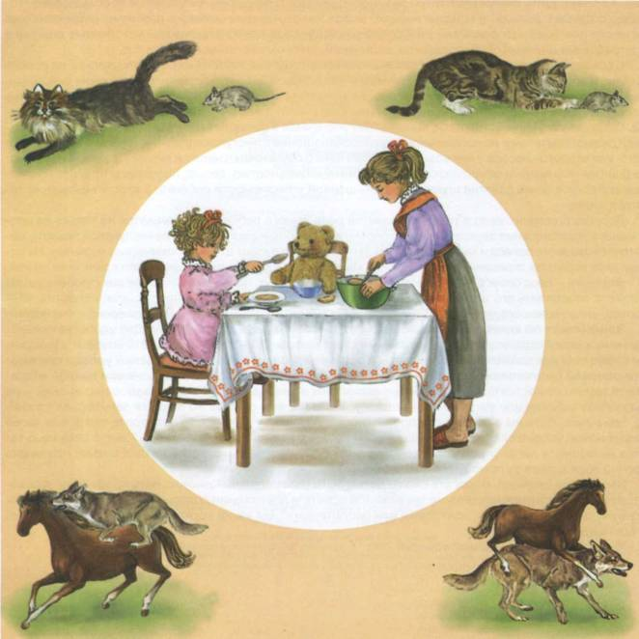

Петей нарисован Витя. Покажи, где Петя, а где Витя.
Мишу ударил Саша. Как зовут драчуна?


Посмотри на рисунок и скажи, правильно ли я говорю. Если нет, то поправь меня.
- Дом за лесом.
- Солнце освещается землёй.
- Под самолётом озеро.
- Самолёт летит над озером.
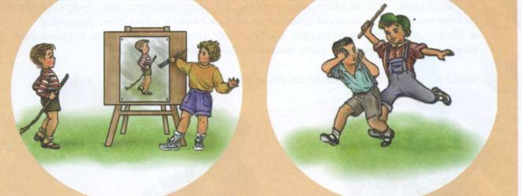


Послушай вопросы и ответь на них:
- За мальчиком бежит собака. Кто впереди?
- На вокзале Колю встречал дедушка. Кто приехал?
- Петя пошёл в кино после того, как прочитал книгу. Что Петя сделал раньше:
прочитал книгу или пошёл в кино?
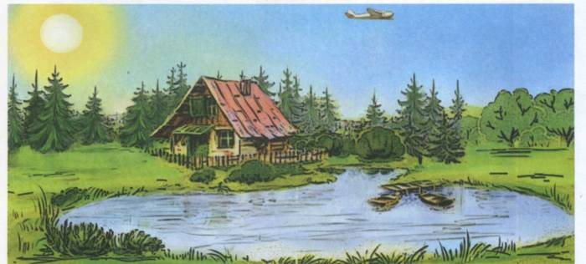
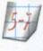

Посмотри на медвежат и покажи, кто рисует, красит; кто несёт; кто везёт;
кто моется, умывается, стирает.
- Расскажи, что делают медвежата. (В зависимости от уровня подготов-
ленности-ребёнок может отвечать одним словом или целой фразой.)
- Найди на рисунке червяка, рыбку, бабочку или кузнечика и расскажи, что
они делают. Например, рыба плавает, бабочка летает...

Найди у каждого медвежонка что-нибудь красное из одежды или обуви.


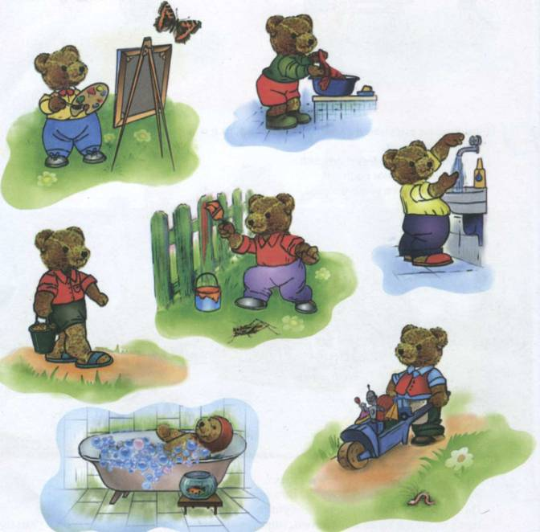

Расскажи, что делает каждый из людей, нарисованных на картинках. (Режет,
вышивает, вяжет, вырезает, пришивает пуговицу и т. д.)

Придумай предложения, используя сразу две картинки. Например: мама шьёт
рубашку на швейной машинке, а бабушка вяжет шарф спицами. Постарайся,
чтобы каждое предложение получилось длинное.

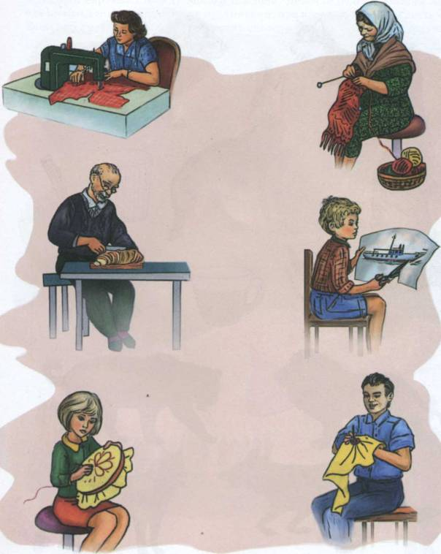

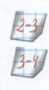

Покажи, где волк, где собака, тигр, лев, щётка, метла, чашка, стакан.

Назови те предметы на рисунке, которые знаешь. Соедини рисунок каждого жи-
вотного с тенью такого же животного.
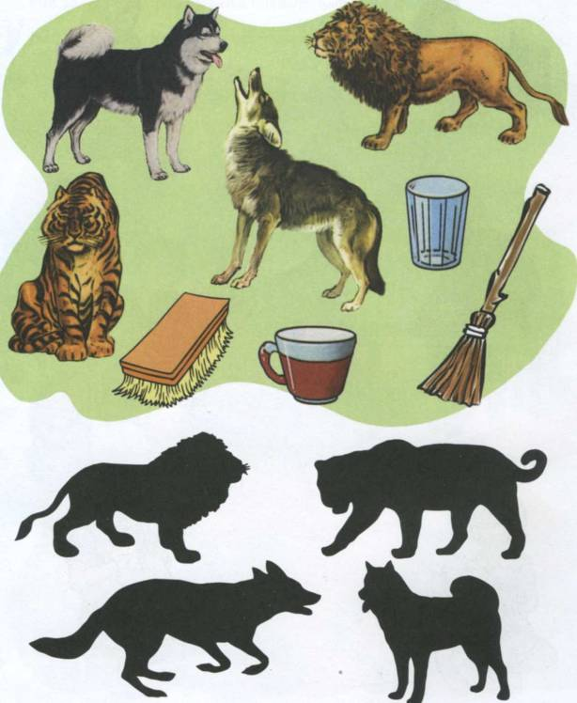



Покажи, где клумба, букет, венок, водопад, фонтан, памятник, стадион,
калитка, сачок.
- Назови все предметы на рисунке, которые знаешь.
- Посмотри на картинки и постарайся запомнить все предметы, закрой книгу
и назови их по памяти.
- Подели картинки между Машей и Ваней. Девочке отдай (соедини линиями
с её изображением) картинки с предметами, про которые можно сказать «одна».
Если про рисунок на картинке можно сказать «один» — отдай её мальчику.
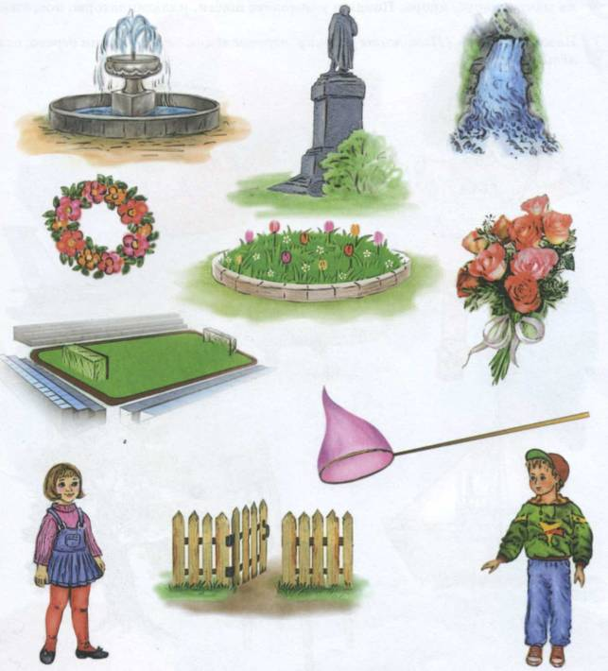

- Покажи на рисунке, где у куклы носик, ушки, глазки, щёчки, ножки, ручки.
- Назови, что это. (Покажите ребёнку части куклы.)
- Покажи у куклы на рисунке лоб, подбородок, брови, ресницы, локти. Пока-
жи у чайника на рисунке носик, крышку, ручку. Покажи у стула ножки, спин-
ку, сиденье.
- Назови, что это. (Покажите ребёнку перечисленные выше части куклы, сту-
ла, чайника.)

Покажи у дерева на рисунке корни, ветки, ствол, кору, крону. Покажи у кораб-
ля мачту, парус, якорь. Покажи у самолёта шасси, иллюминаторы, нос, хвост.

Назови, что это. (Покажите ребёнку перечисленные выше части дерева, само-
лёта, корабля.)
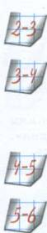

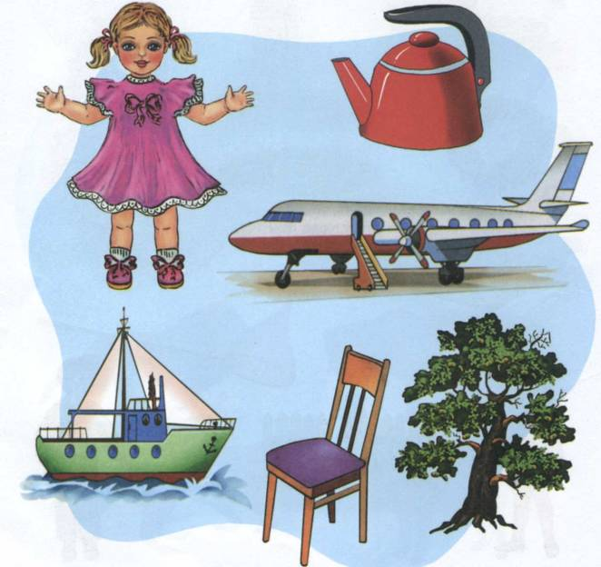
11

СЛОВАРНЫЙ ЗАПАС. ИМЕНА ПРИЛАГАТЕЛЬНЫЕ
- Мальчик идёт по дорожке в магазин. Назови цвет каждой плиточки, из кото-
рых составлена дорожка.
- Какие предметы бывают красного цвета? (Помидор, мяч и т.д.) Оранжевого?
Жёлтого? Зелёного? Салатового? И т. д.

Незнайка пришёл в магазин и хочет купить продукты, сладкие на вкус и кислые.
Что купит Незнайка? (Конфеты и лимон.) Назови вкус всех остальных продуктов.


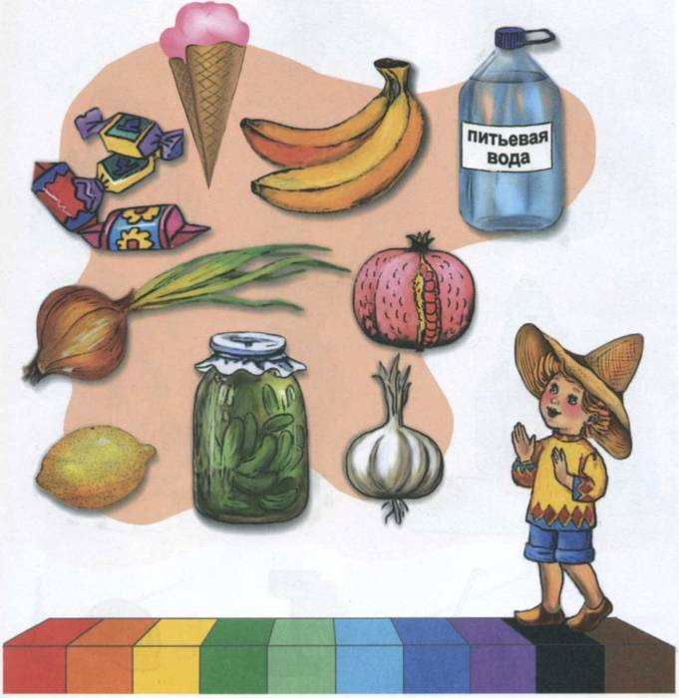

- Покажи, где повар, врач, продавец, лётчик, строитель, водитель.
- Расскажи, что делают повар, врач, лётчик и т. д.
- Посмотри на маленькие картинки и скажи, кому и для чего нужны градус-
ник, весы, каска, половник.


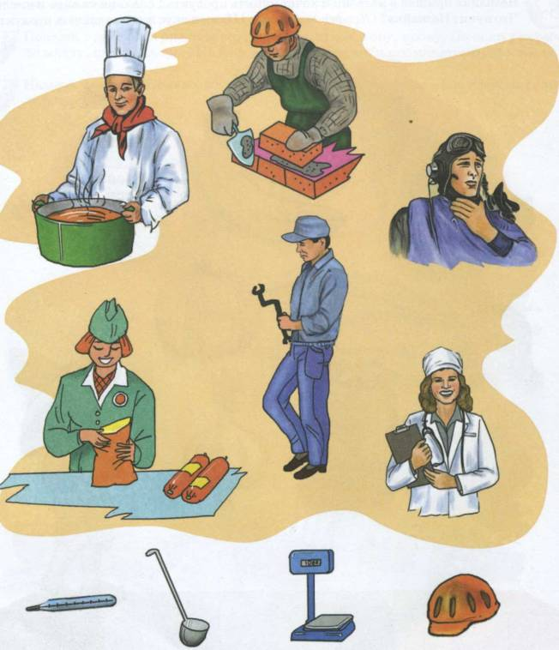

- Назови профессии людей, изображённых на картинках, расскажи, что они де-
лают. (Например, это пожарный. Он тушит пожары.)
- Рассмотри маленькие картинки и скажи, кому эти предметы могут понадо-
биться для работы. (Учительнице, дрессировщику, швее, регулировщику,
капитану, пожарному.)
- Назови профессии своих родителей. Что они делают на работе?


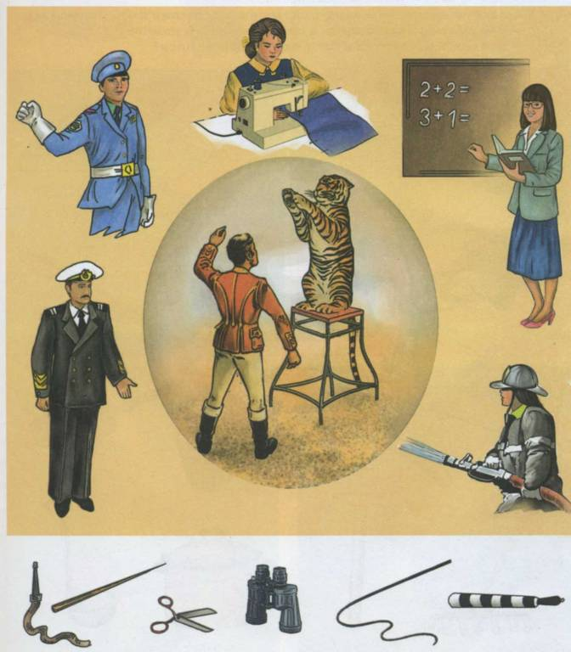

Покажи, где инструменты, игрушки, посуда, школьные принадлежности,
головные уборы, мебель, одежда, обувь.
- Назови одним словом все картинки в каждой рамке. (Например, ручка, пенал,
учебник, ластик — это школьные принадлежности.)
- Сравни по два предмета из каждой группы (чем похожи и чем различаются):

- Чем различаются сковорода и кастрюля, топор и молоток?
- Чем похожи сковорода и кастрюля, топор и молоток?


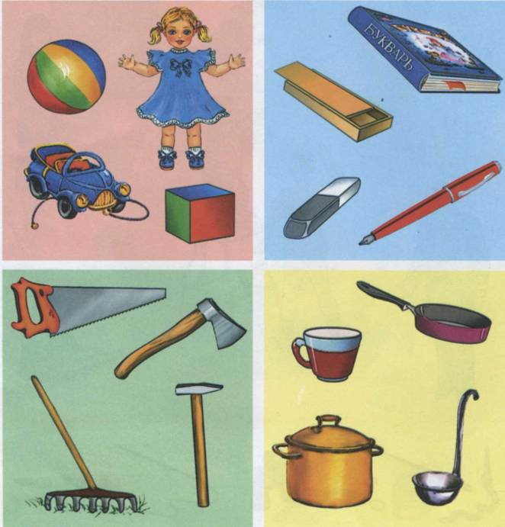

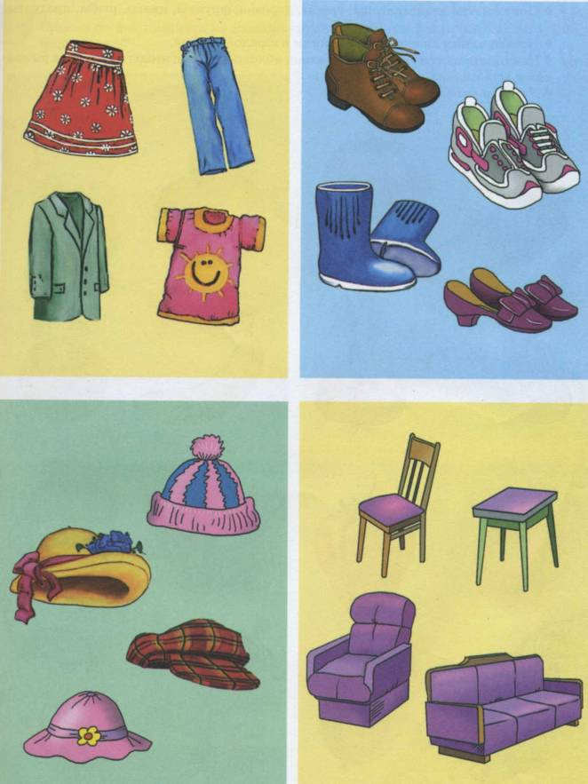
- Покажи, где овощи, ягоды, грибы, деревья, фрукты, цветы, рыбы, продукты.
- Назови одним словом все картинки в каждой группе.
- Чем различаются огурец и баклажан; яблоко и груша; ягоды малины и крыжов-
ника; мухомор и белый гриб?
- Чем они похожи?


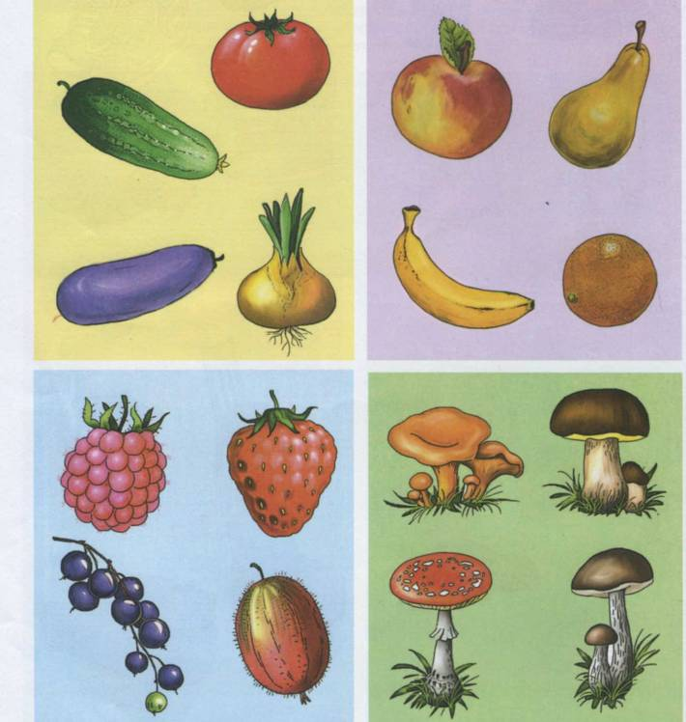



Сравни по два предмета из каждой группы. Чем они различаются? Что общего
между ними?
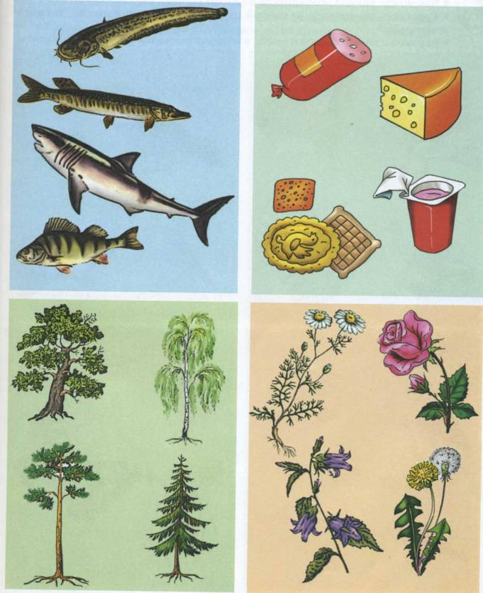

- Покажи, где домашние птицы, где насекомые, где перелётные птицы, где птицы,
остающиеся зимовать.
- Как можно назвать все картинки в каждой группе?
- Сравни по два предмета из каждой группы. Чем они различаются? Что общего
между ними?
- Вспомни и назови сказки и стихи, в которых говорится о насекомых, о птицах.


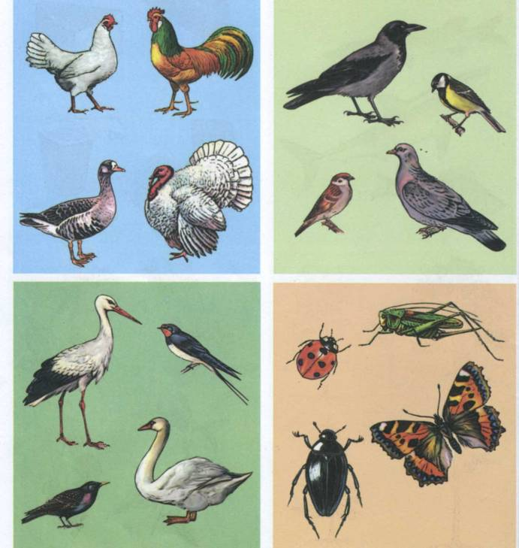



- Покажи, где животные севера, где животные жарких стран, где домашние жи-
вотные, где животные, которые живут в лесах.
- Дай общее название картинкам в каждой группе.
- Сравни по два животных из каждой группы, найди сходства и различия.
- Знаешь ли ты загадки про домашних и диких животных? Загадай их.
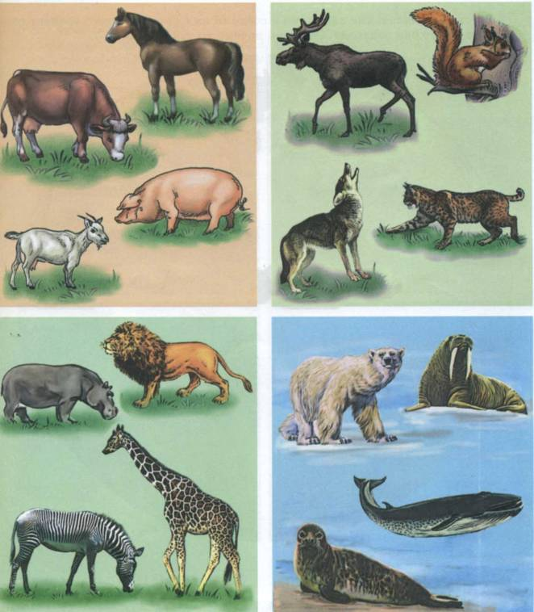

Покажи на рисунке, где лето; где весна; зима; осень.
- Перечисли все времена года по порядку, начиная с весны; с лета; с зимы.
- Как можно понять, что на рисунке изображена зима? Лето? Осень? Весна?
- Сколько всего времён года? Сколько месяцев в году? Перечисли их названия

Рассмотри маленькие картинки и соедини их с рисунком того времени года
к которому они подходят. Объясни, почему ты так считаешь.


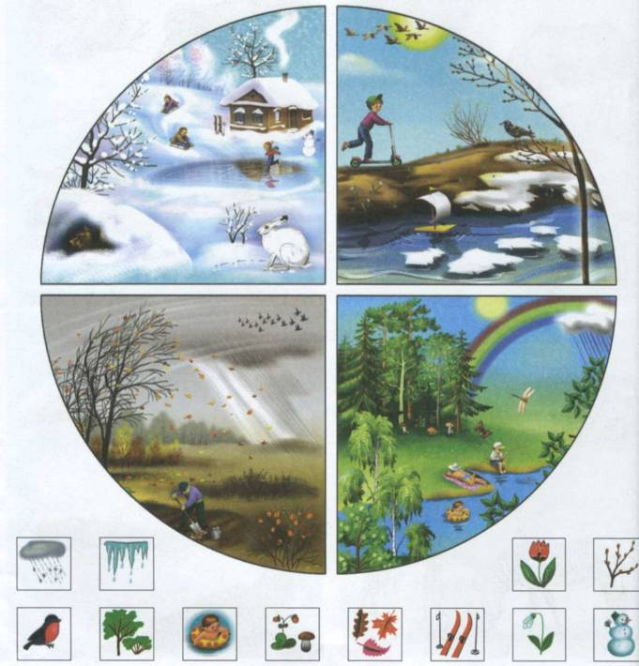



СЛОВАРНЫЙ ЗАПАС. СИНОНИМЫ
(СЛОВА С БЛИЗКИМИ ПО СМЫСЛУ ЗНАЧЕНИЯМИ)

Найди похожие между собой картинки. Соедини их линией. Назови предмет, на-
рисованный слева. Найди похожий предмет справа и постарайся назвать его по-
другому. (Например, лётчик — пилот. Подсказки: собака — пёс; будка — конура;
у розы колючки — у розы шипы; врач — доктор; наездник — всадник; варежки —
рукавички.)

Как сказать по-другому?
Маленький жучок — малюсенький, крохотный ...; большой слон — ... (огром-
ный, громадный); грустный мальчик — ... (невесёлый, хмурый).

Картинки слева и справа похожи, но не одинаковы. Чем они различаются?
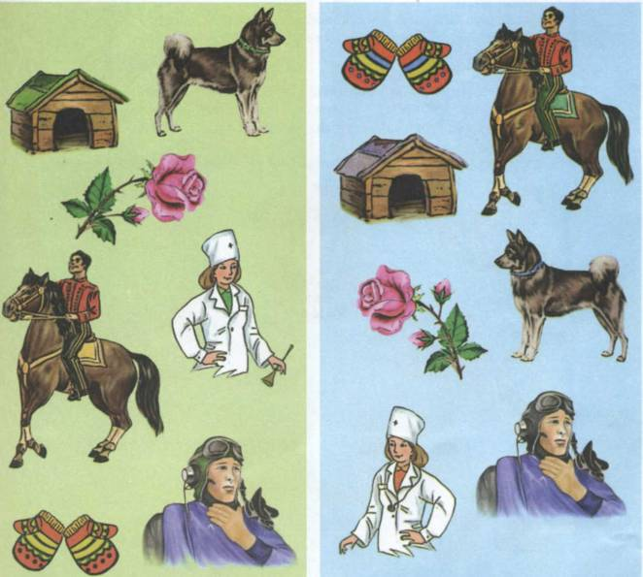


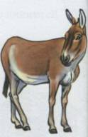

СЛОВАРНЫЙ ЗАПАС. АНТОНИМЫ
(СЛОВА С ПРОТИВОПОЛОЖНЫМИ ЗНАЧЕНИЯМИ)
♦ Сравни рисунки на странице 23. (Например, на этой картинке девочка
неряшливая, а на этой — опрятная.)
Внимание! Следите, чтобы ребёнок правильно подбирал антонимы. Не допу-
скается подбирать пары слов типа «весёлый — невесёлый».
У девочки слева волосы длинные, а у девочки справа у этой девочки воло-
сы прямые, а у этой у этой — сумка тяжёлая — ....
На рисунке слева дорожка узкая — справа дорожка слева дорожка кри-
вая —слева дом высокий — слева дерево тонкое — справа заяц трусли-
вый — лев ...; слева ручеёк мелкий — справа река ...; слева лес редкий — слева
девочка неряшливая — ....
♦ Поиграй с упрямым осликом, он всегда всё говорит наобо-
рот. Ему говоришь: «Сейчас жарко». А ослик отвечает:
«Нет, холодно!»
Что ответит ослик, если ты скажешь: «Поедем быстро»;
«До дома далеко»; «Птица поёт тихо»; «Полетим высоко»;
«В речке глубоко»?

Покажи на странице 22 предметы, про которые можно
сказать: мелкий (ручеёк); мелкая (тарелка); мелкие
(камешки); густой, густые; чёрствый, чёрствая; тупой, тупые.
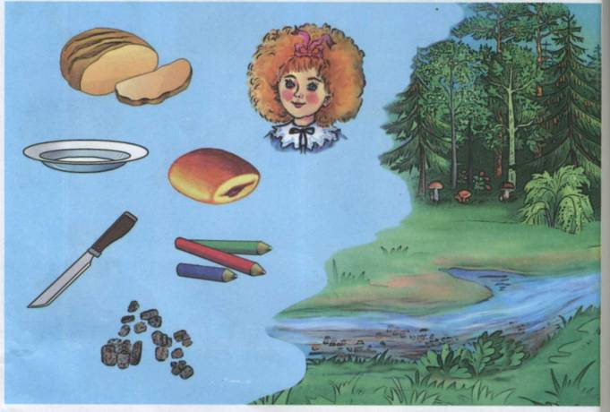

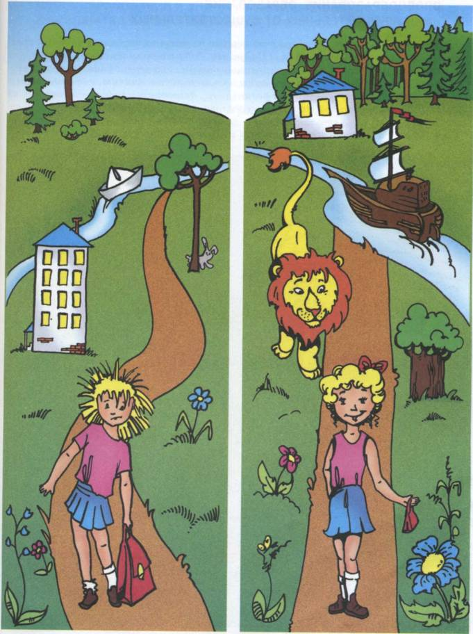
СЛОВООБРАЗОВАНИЕ. ОБРАЗОВАНИЕ
ИМЁН ПРИЛАГАТЕЛЬНЫХ ОТ СУЩЕСТВИТЕЛЬНЫХ
- Расскажи, из чего сделаны отмеченные на рисунке зелёными точками пред-
меты и как они называются. (Например, бабу слепили из снега, значит, она
снежная; крыша сделана из черепицы, значит, она черепичная; труба из кир-
пича, значит, она кирпичная; ведро из пластмассы, значит, оно пластмассо-
вое, дом из камня — мяч из резины — дорожка из песка — кувшин из
глины — труба водосточная из железа — кораблик из бумаги — сапо-
ги из резины — стол из дерева — ступени из дерева — ....)
- Найди на рисунке все «нелепицы» и объясни, почему так не бывает.


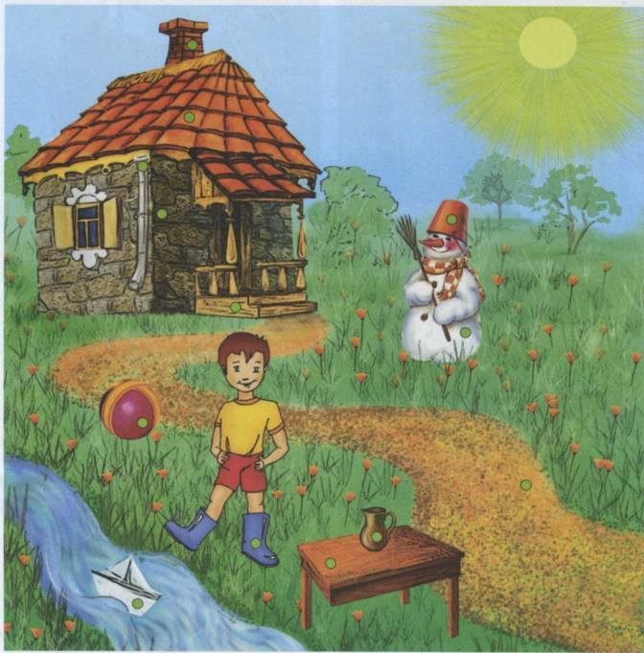

СЛОВООБРАЗОВАНИЕ И УПОТРЕБЛЕНИЕ ИМЁН СУЩЕСТВИТЕЛЬНЫХ
И ПРИЛАГАТЕЛЬНЫХ В УМЕНЬШИТЕЛЬНО-ЛАСКАТЕЛЬНОЙ ФОРМЕ
- Рассмотри вещи и игрушки гнома и великана. Чем они отличаются друг от
друга? (Правильно, размером). Расскажи, что есть у гнома и у великана, толь-
ко не забывай игрушки и вещи гнома называть ласково, ведь они маленькие!
(Например, у великана стул, а у гнома стульчик.)
- Посмотри, гном и великан одеты почти одинаково. Расскажи, какого цве-
та одежда у великана и у гнома. Я начинаю, а ты продолжай: «У великана
брюки красные, а у гнома — ... (красненькие); у великана носки полосатые,
а у гнома — ...» и т. д.


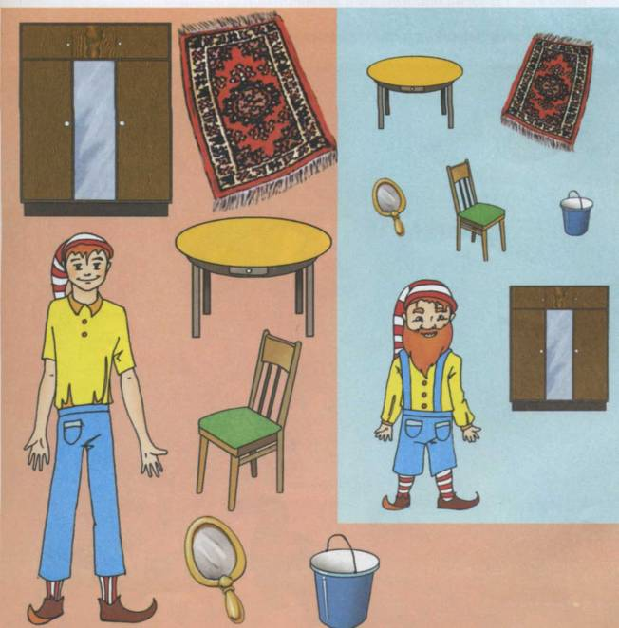

Кто как голос подаёт?
- Корова — му-у-у; сова — ух-ух, и т. д. (Дляребёнка 3—4 лет допустим от-
вет-звукоподражание. )
- Корова мычит; сова ухает; воробей чирикает, и т. д. (Ответ 5—6-летнего
ребёнка должен быть в форме глагола.)

- Как называются дети птиц и животных? (Например, у вороны — воронята;
у кошки — котята, и т. д.)
- Раздели всех, кто нарисован на картинке, на две группы и дай этим группам
название. (Подсказка; птицы, и животные.)

Разыщи всех червяков и все косточки на этой странице.

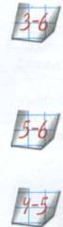
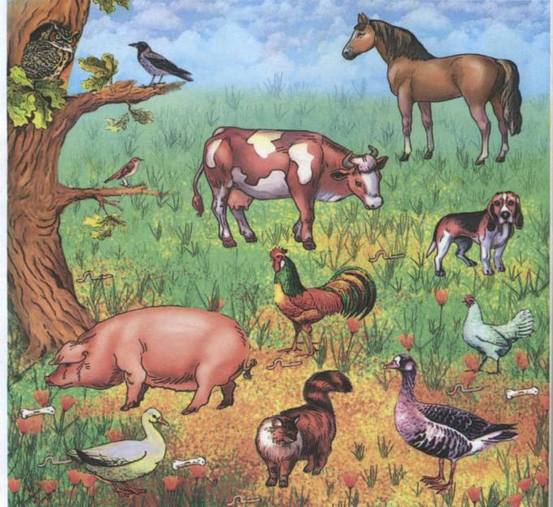

СЛОВООБРАЗОВАНИЕ.
СРАВНИТЕЛЬНАЯ СТЕПЕНЬ ИМЁН ПРИЛАГАТЕЛЬНЫХ
♦ Встретились как-то раз белочка и заяц-хвастун. Белочка говорит: «Я нашла
большой гриб!» А заяц ей в ответ: «А мой гриб ещё больше!»
Как будет хвастаться заяц, если белочка ска^кет.
- моя ягода самая сладкая;
- мой орех самый твёрдый;
- мой шарик самый лёгкий;
- тропинка возле моего дома самая широкая;
- моя ленточка самая узкая;
- моё дерево самое толстое;
- я могу прыгать высоко.
♦ Скажи, чем отличаются картинки белочки и зайца?


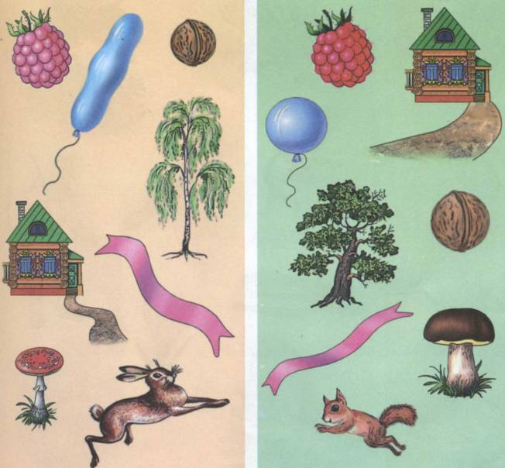

СЛОВООБРАЗОВАНИЕ. РОДСТВЕННЫЕ СЛОВА
Давай подберём слова, похожие на слово «шип». Например, шиповник, у него
на стеблях есть шипы. Шиповки (специальная обувь для бега с шипами на по-
дошве); шипованное колесо (у него есть шипы, благодаря которым легче ездить
зимой по скользкой дороге).
Слова: «шипы», «шиповник», «шиповки», «шипованный» похожи друг на
друга по звучанию и смыслу. Теперь сам найди слова, похожие на слова «мороз»,
«часы», «снег», «вода», «море» и соедини линией нужные картинки. (Предва-
рительно назовите ребёнку все предметы на маленьких картинках.)
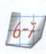

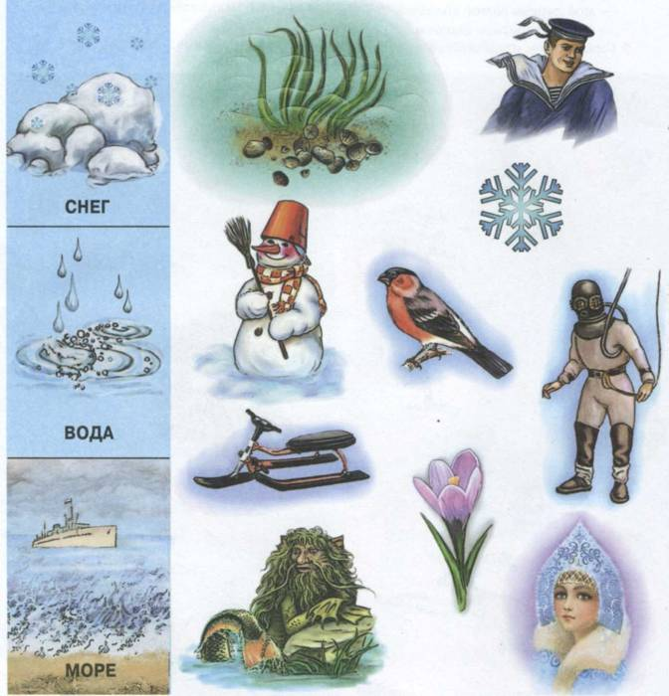

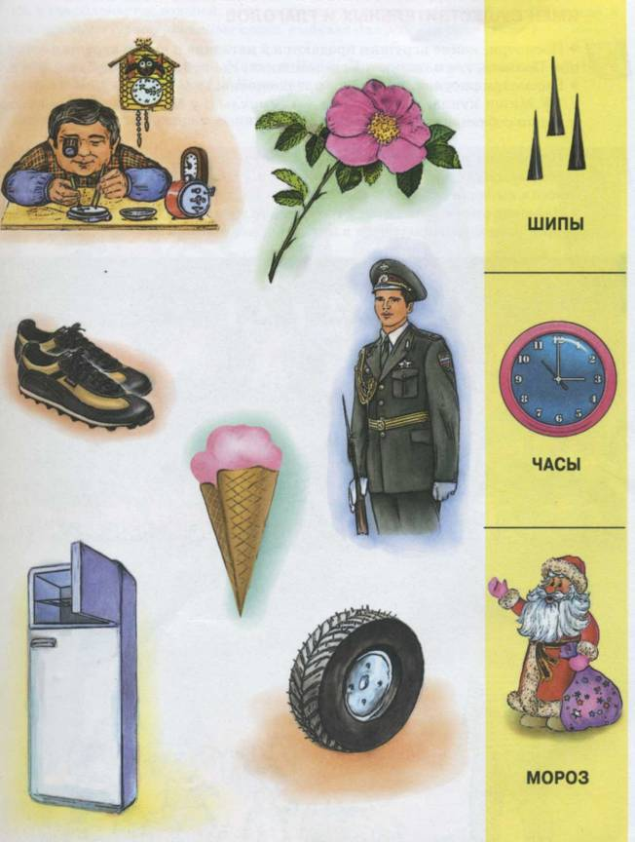
ГРАММАТИКА. ЕДИНСТВЕННОЕ И МНОЖЕСТВЕННОЕ ЧИСЛО
ИМЁН СУЩЕСТВИТЕЛЬНЫХ И ГЛАГОЛОВ
- Посмотри, какие игрушки продаются в магазине и какие игрушки есть у Ми-
ши. Покажи, где машинки, а где машинка; где кубик, а где кубики, и т. д.
- Рассмотри рисунок, продолжи предложение:
«У Миши кукла, а в магазине — ... (куклы); у Миши кот, а в магазине ...;
у Миши собака, а в магазине...» и т. д.
- Покажи на рисунке, про кого (про что) можно сказать: лает (собака), лают
(собаки); сидят, сидит; гудят, гудит и т. д. (Называйте ребёнку только глагол,
голосом выделяя окончания.)
- Найди на рисунке на полках точно такие же игрушки, как у Миши. Какой иг-
рушки из тех, что продаются в магазине, нет у Миши?


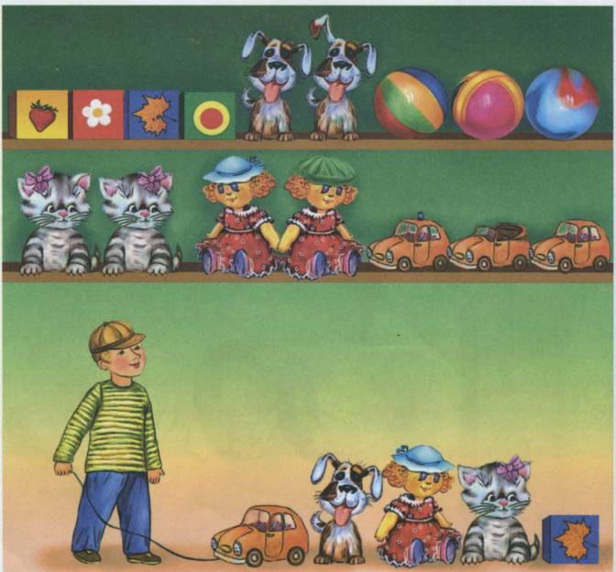


Маша и Ваня нарисовали разные картинки. Покажи, где лев, а где львы; где обла-
ко, а где облака; где соловей, а где соловьи; где котята, а где котёнок; где дерево, а
где деревья. (Проговаривайте слова, выделяя для ребёнка окончания.)

Расскажи, что нарисовали Маша и Ваня. Продолжи предложения: «У Вани
дом, а у Маши — ... (дома). У Вани дерево, а у Маши — ...» и т. д.

Найди предметы, которые Ваня и Маша нарисовали одинаково.
